

Gestión digital de museos: plataformas, contenidos y audiencias

Breve descripción:
Este componente aborda los fundamentos para la administración de plataformas digitales y formatos de contenido aplicados a museos e instituciones culturales. Desarrolla la producción, adaptación y distribución de contenidos, el análisis de audiencias digitales, los protocolos de interacción en entornos virtuales y las estrategias de comunicación acordes con el público objetivo, los tipos de patrimonio y las características de cada museo.

Agosto 2026
Tabla de contenido
Introducción 4
1. Plataformas digitales para la divulgación cultural 7
1.1. Concepto y funciones de las plataformas digitales 7
1.2. Tipos y características de las plataformas digitales 8
1.3. Selección de plataformas según públicos y objetivos de comunicación 11
1.4. Configuración y gestión básica de plataformas digitales 14
2. Gestión de contenidos digitales 16
2.1. El contenido digital en la comunicación cultural 16
2.2. Tipos de contenido para la divulgación del patrimonio 17
2.3. Estrategias multiformato y narrativa transmedia 20
2.4. Adaptación de contenidos a diferentes plataformas 23
3. Audiencias y comunidades digitales 24
3.1. Segmentación y perfilado de audiencias 24
3.2. Comportamientos e intereses de los públicos digitales 28
3.3. Estructura de las comunidades virtuales 29
3.4. Roles y dinámicas de interacción en comunidades digitales 30
4. Protocolos e interacción en entornos digitales 36
4.1. Protocolos de comunicación digital 36
4.2. Tipos de interacción en plataformas digitales 37
4.3. Normas de convivencia y netiqueta 39
4.4. Gestión de conversaciones y atención a usuarios 41
5. Administración de contenidos para museos e instituciones culturales 44
5.1. Relación entre plataformas, contenidos y públicos 44
5.2. Organización y distribución de contenidos digitales 47
5.3. Coherencia entre mensaje, formato y audiencia 49
5.4. Buenas prácticas para la gestión de contenidos culturales 51
Síntesis 53
Glosario 55
Referencias bibliográficas 57
Créditos 58

Introducción
La transformación digital ha modificado la forma en que los museos y las instituciones culturales se relacionan con sus públicos. El uso de plataformas digitales ha ampliado las posibilidades de difusión del patrimonio, consulta de información y participación de las audiencias, generando nuevas formas de encuentro que complementan la visita presencial. En este escenario, la administración de espacios digitales ocupa un lugar relevante dentro de las estrategias de divulgación cultural.
La presencia de las instituciones en entornos digitales implica decisiones relacionadas con la selección de canales, la producción de materiales informativos y la atención de las personas que interactúan a través de ellos. Estas acciones requieren comprender las características de los diferentes medios, las formas de participación de los usuarios y las dinámicas que surgen alrededor de intereses culturales compartidos.
Los contenidos digitales constituyen uno de los principales recursos para la comunicación cultural. Publicaciones, videos, infografías, pódcast y otros formatos permiten presentar información patrimonial mediante distintos lenguajes y formas narrativas. La elección de estos recursos depende de los propósitos comunicativos, las características de las audiencias y las posibilidades de cada medio.
Por lo anterior, este componente formativo aborda los fundamentos relacionados con el uso de plataformas digitales, la administración de contenidos y el análisis de audiencias en contextos culturales. También desarrolla aspectos vinculados con las comunidades virtuales, los protocolos de comunicación y las prácticas de interacción en línea.
Su propósito es ofrecer elementos conceptuales y prácticos para administrar plataformas digitales y formatos de contenido de acuerdo con las características del público objetivo, los tipos de patrimonio que se comunican y las particularidades de los museos o instituciones culturales responsables de su divulgación.
Para comprender la importancia del contenido y contextualizarse con la temática a tratar, se recomienda acceder al siguiente video:
- Gestión digital de museos: plataformas, contenidos y audiencias
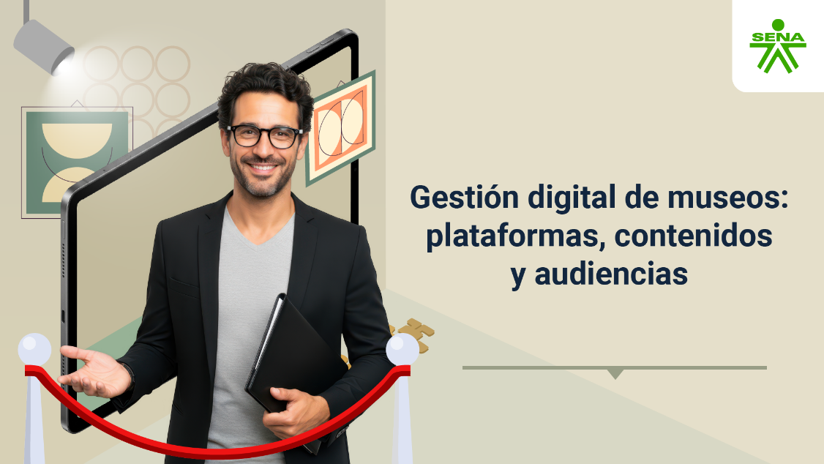
Enlace de reproducción del video
Transcripción del video. Gestión digital de museos: plataformas, contenidos y audiencias
La forma en que las personas descubren, exploran y comparten la cultura ha cambiado profundamente. Hoy, gran parte de esas experiencias comienzan en un entorno digital, donde la información, el conocimiento y el patrimonio pueden llegar a públicos diversos sin importar la distancia.
En este contexto, cada plataforma representa una oportunidad para conectar, cada contenido puede despertar el interés de nuevas audiencias y cada interacción contribuye a fortalecer el vínculo entre las instituciones culturales y la sociedad. Sin embargo, lograr una comunicación significativa implica planificar, comprender a los públicos y utilizar estratégicamente los recursos digitales.
Los museos y las instituciones culturales ya no solo conservan y difunden conocimiento; también crean espacios de diálogo, participación y aprendizaje que enriquecen la experiencia de quienes se acercan a su patrimonio. Para ello, es fundamental construir mensajes que sean claros, pertinentes y accesibles, capaces de generar interés y promover una participación activa.
Este componente formativo invita a comprender cómo la comunicación digital, la gestión de contenidos y la interacción con las audiencias contribuyen a fortalecer la presencia de los museos en los entornos virtuales. Porque comunicar no consiste únicamente en publicar información, sino en crear experiencias, establecer conexiones y acercar el patrimonio cultural a las personas mediante estrategias digitales planificadas y coherentes.

Plataformas digitales para la divulgación cultural
Las plataformas digitales se han consolidado como uno de los principales medios para divulgar, preservar y facilitar el acceso al patrimonio cultural. Su incorporación en museos e instituciones culturales ha ampliado las posibilidades de comunicación con diferentes públicos mediante recursos que integran información, contenidos multimedia y espacios de interacción. La adecuada selección y gestión de estas herramientas favorece la difusión de colecciones, actividades, investigaciones y experiencias educativas, fortaleciendo la relación entre las instituciones y la sociedad. En este tema se presentan los fundamentos de las plataformas digitales, sus principales características, los criterios para su selección según los objetivos de comunicación y las nociones básicas para su configuración y administración en el contexto de la divulgación cultural.

Concepto y funciones de las plataformas digitales
Las plataformas digitales son entornos tecnológicos que permiten crear, organizar, publicar y compartir información mediante servicios conectados a internet. Su presencia se ha extendido a diferentes ámbitos de la sociedad, incluyendo la educación, la cultura, la comunicación y la gestión del conocimiento.
En el caso de los museos y las instituciones culturales, estas herramientas contribuyen a la divulgación del patrimonio, la publicación de contenidos especializados y la creación de espacios de interacción con diversos públicos. A través de ellas es posible difundir información sobre exposiciones, colecciones, actividades educativas, investigaciones y proyectos culturales.
Las plataformas digitales cumplen diferentes funciones dentro de la comunicación cultural:
- Publicación de contenidos: permiten difundir textos, imágenes, videos, audios y recursos interactivos.
- Organización de información: facilitan la clasificación y consulta de colecciones, documentos y materiales educativos.
- Acceso a recursos culturales: amplían las posibilidades de consulta para personas ubicadas en distintos contextos geográficos.
- Interacción con los públicos: ofrecen espacios para comentarios, preguntas, participación en actividades y construcción de diálogo con las audiencias.
La elección de una plataforma depende de los objetivos de comunicación, el tipo de contenidos que se pretende divulgar y las características de los públicos a los que se dirige la información.

Tipos y características de las plataformas digitales
Las plataformas digitales utilizadas por museos e instituciones culturales pueden clasificarse según la función que cumplen dentro de los procesos de comunicación y divulgación.
Entre las más utilizadas se encuentran:
- Sitios web institucionales: concentran información permanente sobre la organización, sus colecciones, proyectos, actividades y recursos educativos. Además, ofrecen acceso organizado a contenidos especializados y facilitan la consulta de información institucional.
- Redes sociales: facilitan la circulación rápida de información y la interacción con los públicos mediante publicaciones, comentarios y mensajes. También permiten promover actividades, fortalecer la participación y ampliar el alcance de los contenidos culturales.
- Plataformas audiovisuales: permiten compartir videos, transmisiones en vivo, entrevistas, documentales y recursos educativos. Estos formatos favorecen la difusión de contenidos dinámicos y enriquecen la experiencia de aprendizaje de las audiencias.
- Plataformas de audio: facilitan la distribución de podcasts, relatos sonoros, entrevistas y programas especializados. Constituyen una alternativa accesible para divulgar contenidos culturales mediante narraciones y recursos basados en la escucha.
- Repositorios y bibliotecas digitales: permiten almacenar, conservar y poner a disposición documentos, imágenes, publicaciones y recursos patrimoniales. Asimismo, facilitan la consulta, recuperación y preservación de información para fines educativos, culturales e investigativos.
- Recorridos y experiencias interactivas: ofrecen formas de exploración autónoma mediante visitas virtuales, mapas interactivos y recorridos digitales. Estas herramientas promueven una experiencia participativa que acerca el patrimonio cultural a diversos públicos.
Cada plataforma posee características particulares relacionadas con el tipo de contenido que puede albergar, las posibilidades de interacción que ofrece y la forma en que los usuarios acceden a la información.
La siguiente tabla resume los principales tipos de plataformas, su función, características y algunos ejemplos de aplicación en instituciones culturales:
- Tipos y características de las plataformas digitales.
Tipo de plataforma | Función principal | Características | Ejemplos de uso en instituciones culturales
Sitios web institucionales. | Centralizar y organizar información institucional. | Permiten publicar contenidos extensos, estructurar recursos por secciones y ofrecer acceso permanente a información especializada. | Publicación de colecciones digitales, agenda de actividades, exposiciones virtuales y recursos educativos.
Redes sociales. | Difundir información y facilitar la interacción con los públicos. | Favorecen la comunicación inmediata, la circulación de contenidos y la participación mediante comentarios, reacciones y mensajes. | Divulgación de eventos, efemérides, campañas culturales y contenidos de interés general.
Plataformas audiovisuales. | Compartir contenidos en video o transmisiones en vivo. | Integran imagen, sonido y movimiento para presentar información de manera dinámica. | Recorridos virtuales, entrevistas, documentales, conferencias y actividades educativas.
Plataformas de audio. | Distribuir contenidos sonoros y narrativos. | Facilitan el acceso a información mediante formatos centrados en la escucha. | Pódcast sobre patrimonio, relatos históricos, entrevistas y programas de divulgación cultural.
Repositorios y bibliotecas digitales. | Conservar y poner a disposición recursos documentales y patrimoniales. | Permiten almacenar, organizar y recuperar información mediante sistemas de consulta especializados. | Archivos digitales, colecciones documentales, fotografías históricas y publicaciones académicas.
Recorridos y experiencias interactivas. | Favorecer la exploración autónoma de contenidos culturales. | Incorporan recursos interactivos que enriquecen la experiencia de aprendizaje y descubrimiento. | Visitas virtuales, recorridos 360°, mapas interactivos y exposiciones digitales.

Selección de plataformas según públicos y objetivos de comunicación
La diversidad de medios digitales ofrece múltiples opciones para la divulgación del patrimonio cultural. Sin embargo, estas herramientas responden de manera distinta a las necesidades institucionales y a las características de sus audiencias. Por ello, la selección de canales requiere considerar tanto los propósitos comunicativos como las formas de participación que se espera promover.
Uno de los aspectos más importantes corresponde al conocimiento de los públicos. Las personas utilizan los entornos virtuales con intereses y comportamientos diferentes: algunas buscan información breve e inmediata, mientras que otras prefieren recursos especializados o experiencias de exploración más amplias. Reconocer estas diferencias facilita la elección de los canales más adecuados para cada situación (Falk, 2009).
Los objetivos de comunicación también orientan la toma de decisiones. Una institución puede buscar divulgar una exposición, promover actividades educativas, difundir una colección digital o fortalecer el vínculo con una comunidad determinada. Cada propósito exige valorar las posibilidades de los distintos medios para transmitir información y generar participación.
Otro elemento relevante es la naturaleza de los contenidos que se desean comunicar. Algunas temáticas requieren recursos visuales que permitan apreciar detalles de una obra, mientras que otras se benefician de formatos audiovisuales, experiencias interactivas o materiales de consulta más extensos.
En la práctica, las organizaciones suelen combinar varios medios digitales dentro de una misma estrategia. Esta articulación permite aprovechar las fortalezas de cada canal y ampliar las oportunidades de encuentro con los diferentes grupos de interés.
La selección de plataformas también debe considerar las características de la institución, los contenidos que se desean divulgar y las formas de participación que se pretende promover. Estos elementos ayudan a identificar los canales más adecuados para fortalecer la comunicación con los diferentes grupos de interés.
La siguiente figura presenta una comparación entre distintos tipos de plataformas y su nivel de adecuación según el público y el propósito comunicativo:

- Selección de plataformas según públicos y objetivos de comunicación.
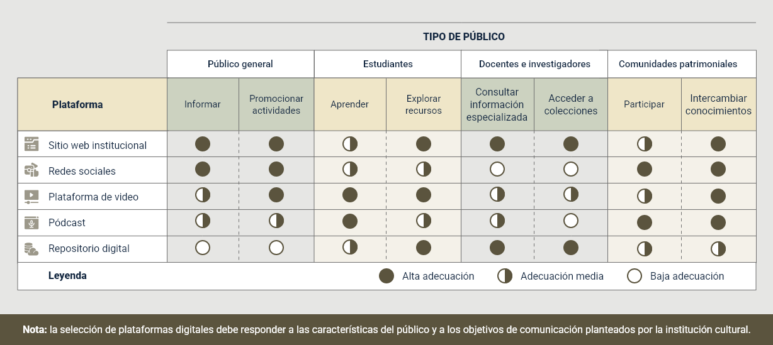
- Tipo de público
- Público general
  - Informar
  - Promocionar actividades
- Estudiantes
- Aprender
- Explorar recursos
- Docentes e investigadores
- Consultar información especializada
- Acceder a colecciones
- Comunidades patrimoniales
- Participar
- Intercambiar conocimientos

- Plataforma
- Sitio web institucional
- Redes sociales
- Plataforma de video
- Pódcast
- Repositorio digital
- Leyenda
- Alta adecuación
- Adecuación media
- Baja adecuación
Nota: la selección de plataformas digitales debe responder a las características del público y a los objetivos de comunicación planteados por la institución cultural.

Configuración y gestión básica de plataformas digitales
La puesta en funcionamiento de un entorno digital requiere decisiones organizadas sobre su estructura, diseño y administración. Antes de publicar cualquier información, es necesario definir aspectos clave como la identidad visual, las personas responsables de su operación, los niveles de acceso y las normas de uso. Estas directrices ayudan a mantener la coherencia entre la presencia virtual de la institución y sus propósitos de divulgación (Tallon & Walker, 2008).
A partir de estas definiciones, la gestión inicial se divide en tres etapas fundamentales:
- Diseño de la estructura: implica la creación de secciones, categorías y sistemas de ordenamiento que simplifiquen la consulta de información. Una estructura clara mejora la navegación y permite localizar con mayor facilidad los recursos disponibles, un aspecto crítico cuando se administran colecciones digitales o repositorios documentales extensos.
- Mantenimiento cotidiano: incluye la actualización de contenidos, la revisión de los materiales ya publicados y el seguimiento de las interacciones realizadas por los usuarios. Estas tareas permiten conservar la vigencia de la información y mejorar progresivamente la experiencia de consulta.
- Distribución de responsabilidades: consiste en asignar funciones claras dentro del equipo de trabajo. Dependiendo de las características de la organización, el personal puede encargarse de tareas específicas como la producción de materiales, la moderación de espacios de participación o la atención de consultas. Esta delimitación facilita la coordinación interna.
En definitiva, la administración de estos espacios trasciende lo técnico exigiendo una labor vinculada directamente con la forma en que la institución decide presentar, proteger y compartir el patrimonio en los entornos digitales (Parry, 2013).
Para conocer experiencias reales sobre gestión digital y estrategias digitales en museos, se recomienda consultar el canal de la Red de Museos (REMED), el cual encuentra en el siguiente link https://www.youtube.com/c/remedreddemuseosyestrategiasdigitales donde se presentan conferencias, entrevistas y casos de estudio relacionados con la transformación digital en instituciones culturales.

Gestión de contenidos digitales
La gestión de contenidos digitales comprende el conjunto de procesos orientados a planificar, producir, organizar, adaptar y difundir información en entornos digitales de manera estratégica. En el ámbito de los museos y las instituciones culturales, esta gestión facilita la divulgación del patrimonio mediante recursos que responden a las necesidades de diferentes públicos y aprovechan las posibilidades de las plataformas digitales.
En este tema se presentan los fundamentos del contenido digital aplicado a la comunicación cultural, los principales formatos utilizados para la divulgación del patrimonio, las estrategias multiformato y de narrativa transmedia, así como los criterios para adaptar los contenidos a las distintas plataformas digitales.

El contenido digital en la comunicación cultural
Los recursos digitales son uno de los principales medios utilizados por los museos y las instituciones culturales para compartir información relacionada con el patrimonio, las colecciones, las investigaciones y las actividades que desarrollan. Estos contenidos acercan el conocimiento a diversos públicos mediante diferentes lenguajes y formatos.
Además de transmitir información, los contenidos digitales ayudan a contextualizar bienes culturales, explicar procesos históricos, difundir prácticas culturales y facilitar la comprensión de temas especializados. Su función no se limita a informar; también favorecen procesos de aprendizaje, interpretación y valoración del patrimonio.
La producción de contenidos requiere seleccionar cuidadosamente los temas, los formatos y los lenguajes más adecuados para cada audiencia. Un mismo asunto puede comunicarse de diferentes maneras según los objetivos de divulgación, las características del público o la plataforma utilizada. Estos recursos constituyen una herramienta fundamental para fortalecer la comunicación cultural y ampliar las oportunidades de acceso al conocimiento patrimonial.

Tipos de contenido para la divulgación del patrimonio
Los entornos virtuales ofrecen una amplia variedad de formatos para comunicar el patrimonio cultural. Cada uno posee atributos específicos que influyen en la percepción y comprensión de los mensajes, por lo que su selección debe alinearse con la naturaleza del tema y los objetivos institucionales.
La elección del contenido también depende del tipo de patrimonio. El patrimonio material puede beneficiarse de fotografías, galerías digitales, videos de detalle o recorridos virtuales; mientras que el patrimonio inmaterial puede requerir relatos sonoros, testimonios, entrevistas, registros audiovisuales o publicaciones que expliquen prácticas, saberes y memorias comunitarias.
Estos son los recursos más utilizados en la gestión cultural:
- Publicaciones breves (posts): permiten difundir información puntual sobre actividades, exposiciones, efemérides o piezas museísticas mediante mensajes concisos respaldados por elementos visuales. Favorecen una comunicación ágil y mantienen informados a los diferentes públicos sobre las acciones de la institución.
- Contenido audiovisual: el video ocupa un lugar destacado gracias a su potencia narrativa. Facilita la transmisión de relatos, entrevistas, procesos de conservación o recorridos mediados, acercando los contenidos a públicos heterogéneos mediante experiencias dinámicas que integran imagen, sonido y movimiento.
- Infografías: son recursos útiles para sintetizar información compleja y representar visualmente conceptos, líneas temporales o datos. Su estructura dinámica agiliza la consulta mediante diagramas, iconos y esquemas gráficos que favorecen la comprensión y retención de la información.
- Formatos sonoros (pódcast): ofrecen una alternativa centrada en la escucha. A través de este medio se comparten testimonios, relatos de memoria o análisis especializados que las audiencias pueden consumir de forma asincrónica, facilitando el acceso a contenidos culturales en diferentes momentos y contextos.
La elección de un formato depende del mensaje, los recursos disponibles y los hábitos del público. Por ello, las organizaciones suelen combinar diferentes tipos de contenido para enriquecer la experiencia informativa (Tallon & Walker, 2008).
Como complemento de lo anterior, la siguiente tabla resume los principales tipos de contenido, sus características, aplicaciones y ventajas en los procesos de comunicación cultural:

- Tipos de contenido para la divulgación del patrimonio cultural
Tipo de contenido | Características principales | Aplicaciones en la divulgación cultural | Ventajas
Publicaciones digitales (posts). | Mensajes breves acompañados de imágenes, ilustraciones o gráficos. | Difusión de actividades, efemérides, piezas destacadas, noticias y campañas culturales. | Permiten comunicar información de forma rápida y alcanzar amplias audiencias.
Videos. | Integran imagen, sonido y movimiento para construir relatos y explicaciones. | Recorridos virtuales, entrevistas, procesos de conservación, documentales y actividades educativas. | Favorecen la contextualización y generan experiencias más dinámicas e inmersivas.
Infografías. | Combinan textos breves y recursos visuales para sintetizar información. | Explicación de procesos históricos, líneas de tiempo, datos patrimoniales y relaciones entre conceptos. | Facilitan la comprensión de información compleja mediante representaciones visuales.
Pódcast y contenidos sonoros. | Utilizan la narración oral, entrevistas y recursos de audio. | Relatos históricos, testimonios, programas de divulgación, memoria oral y entrevistas a especialistas. | Permiten el acceso a contenidos mientras se realizan otras actividades y fortalecen la experiencia narrativa.
Galerías digitales. | Conjuntos organizados de imágenes, fotografías o piezas patrimoniales. | Exhibición de colecciones, archivos fotográficos y exposiciones virtuales. | Favorecen la exploración visual y el acceso a recursos patrimoniales digitalizados.
Recursos interactivos. | Incorporan elementos de exploración, navegación o participación del usuario. | Mapas interactivos, recorridos virtuales, juegos educativos y experiencias digitales. | Promueven una participación más activa y enriquecen la experiencia de aprendizaje.

Estrategias multiformato y narrativa transmedia
Las plataformas digitales permiten desarrollar un mismo tema a través de múltiples lenguajes. Esta posibilidad sustenta las estrategias multiformato, entendidas como la articulación planificada de diversos recursos comunicativos para ofrecer mensajes complementarios a un mismo contenido.
Esta diversificación responde directamente a la diversidad de intereses entre los usuarios, encontrando:
- Diversidad de formatos: mientras algunos sectores de la audiencia priorizan el consumo audiovisual, otros muestran mayor afinidad por la síntesis gráfica, las narraciones sonoras o los textos detallados. Incorporar diferentes formatos multiplica las oportunidades de acercamiento al tema patrimonial, favorece la accesibilidad de los contenidos y permite responder a distintos intereses, preferencias y formas de aprendizaje de los públicos.
- Narrativa transmedia: se diseña un modelo que expande un relato a través de múltiples plataformas, donde cada canal realiza una aportación única a la experiencia global (Jenkins, 2008). El propósito radica en la construcción de un universo de contenidos interconectados que complementan la información, enriquecen la experiencia del usuario y fomentan una participación más activa de las audiencias.
En la divulgación del patrimonio, una estrategia transmedia puede entrelazar publicaciones en redes, videos explicativos, galerías interactivas y testimonios sonoros alrededor de una misma temática. Cada pieza aporta una perspectiva particular y enriquece la comprensión de las historias. Esta combinación de soportes facilita la participación de comunidades con expectativas diversas (Scolari, 2013).
Para ampliar el concepto de narrativa transmedia, se recomienda consultar el siguiente video donde se presenta la conferencia “Henry Jenkins on transmedia”, investigador reconocido por desarrollar este enfoque de comunicación y narración en múltiples medios: https://www.youtube.com/watch?v=Ji-J8rAJeyQ
A partir de este enfoque, la siguiente figura ilustra la aplicación de una estrategia transmedia en la divulgación del patrimonio, mostrando cómo una misma temática puede desarrollarse mediante diversos formatos y plataformas digitales:

- Estrategias multiformato y narrativas transmedia
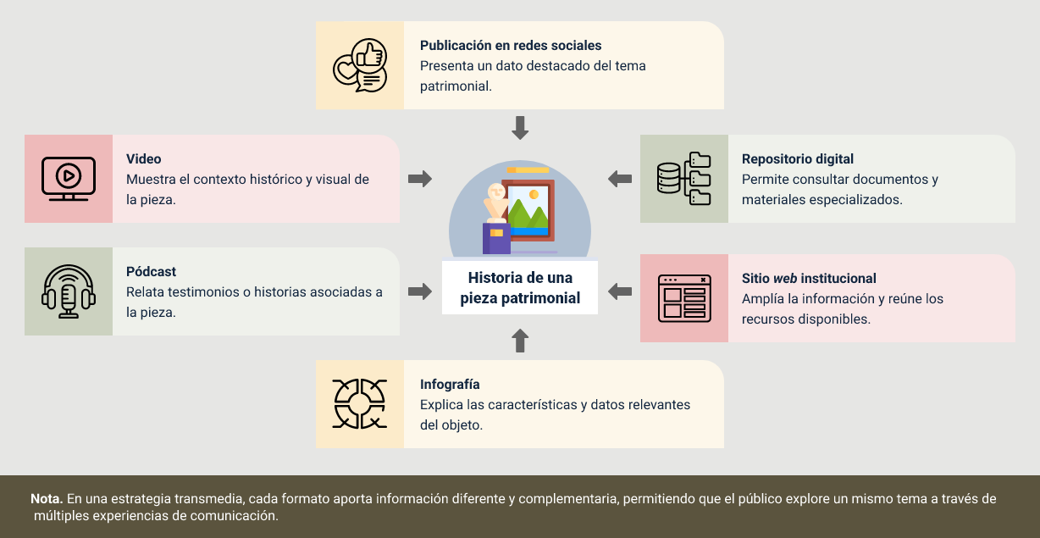
Historia de una pieza patrimonial
- Publicación en redes sociales: presenta un dato destacado del tema patrimonial.
- Video: muestra el contexto histórico y visual de la pieza.
- Pódcast: relata testimonios o historias asociadas a la pieza.
- Infografía: explica las características y datos relevantes del objeto.
- Sitio web institucional: amplía la información y reúne los recursos disponibles.
- Repositorio digital: permite consultar documentos y materiales especializados.

Adaptación de contenidos a diferentes plataformas
La difusión de contenidos culturales en el entorno digital exige un conocimiento práctico de las particularidades de cada interfaz. Aunque el mensaje principal preserve su intención original, su estructura debe ajustarse a las restricciones técnicas y a las dinámicas de uso de cada medio.
Para lograr una adaptación efectiva, se deben considerar los siguientes factores:
- Convenciones del canal: cada ecosistema posee formas propias de organizar la información. Algunos entornos priorizan los impactos visuales inmediatos y breves, mientras que otros están diseñados para el desarrollo de explicaciones extensas, enlaces hipertextuales o materiales interactivos. Por ejemplo, una exposición temporal puede difundirse mediante una publicación breve en redes sociales, mientras que en un sitio web institucional puede incluir una descripción detallada, recursos complementarios y enlaces a contenidos relacionados.
- Expectativas del usuario: un mismo tema puede presentarse de formas distintas según el entorno digital seleccionado. Por ejemplo, una investigación sobre patrimonio arqueológico puede resumirse en un hilo informativo para redes sociales, dinamizarse mediante un video de animación o desglosarse en un artículo para un sitio web institucional. Esta adaptación facilita la comprensión de la información y responde a los hábitos de consumo y las necesidades de las diferentes audiencias.
Por lo tanto, adaptar un contenido Implica identificar los núcleos informativos esenciales del mensaje y reorganizarlos estratégicamente según las características del medio seleccionado, garantizando la coherencia conceptual sin sacrificar la claridad.

Audiencias y comunidades digitales
La comunicación digital en los museos y las instituciones culturales requiere comprender las características de las personas que interactúan con los contenidos y los espacios virtuales. Conocer sus intereses, comportamientos y formas de participación facilita el diseño de estrategias que fortalezcan el vínculo entre las instituciones y sus públicos. En este tema se abordan los fundamentos de la segmentación y el perfilado de audiencias, los comportamientos e intereses de los públicos digitales, la estructura de las comunidades virtuales y los principales roles y dinámicas de interacción que se desarrollan en estos entornos.

Segmentación y perfilado de audiencias
Los usuarios que interactúan en los entornos virtuales no forman parte de un grupo homogéneo. Por el contrario, manifiestan diferencias en sus intereses, necesidades de información, hábitos de navegación y conocimientos previos sobre el patrimonio. Identificar estas diferencias permite orientar de manera eficiente las acciones de comunicación.
El proceso metodológico para trabajar con los públicos se compone de dos fases esenciales, la segmentación y el perfilado de la audiencia:
- La segmentación: consiste en agrupar a los usuarios que comparten rasgos o comportamientos significativos para la institución. Estos criterios abarcan desde variables demográficas básicas hasta afinidades temáticas particulares, patrones de consumo digital o modalidades específicas de participación.
- El perfilado de audiencia: a partir de la segmentación, se procede a la construcción de perfiles que describen las motivaciones, preferencias y formas de relación de cada grupo con los contenidos. Esta caracterización facilita el diseño de mensajes y formatos alineados con los públicos objetivos (Falk, 2009).
Para el caso de los museos, estos perfiles abarcan tipologías tan diversas como visitantes recurrentes, estudiantes, docentes, investigadores o usuarios en su primer contacto institucional. Cada uno de estos nichos exige enfoques comunicativos diferenciados. De este modo, la segmentación y el perfilado fundamentan la toma de decisiones para asegurar que las estrategias respondan a las demandas reales de la sociedad (Kotler et al., 2008).
Ingresando al siguiente video https://www.youtube.com/watch?v=rndPdop69X0 podrá conocer de manera puntual lo relacionado con la segmentación de mercados, información que complementará lo abordado en esta temática:
En este contexto, la siguiente figura presenta el proceso de segmentación y perfilado de audiencias como base para la toma de decisiones en la comunicación digital, mostrando cómo la identificación de los diferentes públicos facilita la definición de contenidos, plataformas y estrategias de interacción acordes con sus características:

- Segmentación y perfilado de audiencias
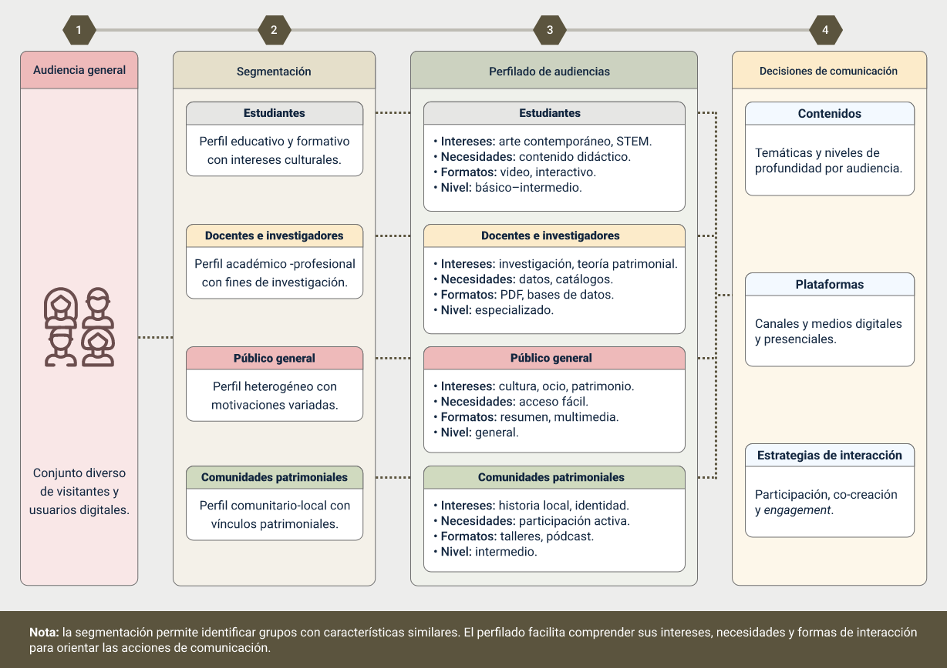
- Paso 1
- Audiencia general: conjunto diverso de visitantes y usuarios digitales.
- Paso 2
- Segmentación
- Estudiantes
- Perfil educativo y formativo con intereses culturales.
- Docentes e investigadores
- Perfil académico-profesional con fines de investigación.
- Público general
- Perfil heterogéneo con motivaciones variadas.
- Comunidades patrimoniales
- Perfil comunitario-local con vínculos patrimoniales.
- Paso 3
- Perfilado de audiencias
- Estudiantes
- Intereses: arte contemporáneo, STEM.
- Necesidades: contenido didáctico.
- Formatos: video, interactivo.
- Nivel: básico–intermedio.
- Docentes e investigadores
- Intereses: investigación, teoría patrimonial.
- Necesidades: datos, catálogos.
- Formatos: PDF, bases de datos.
- Nivel: especializado.
- Público general
- Intereses: cultura, ocio, patrimonio.
- Necesidades: acceso fácil.
- Formatos: resumen, multimedia.
- Nivel: general.
- Comunidades patrimoniales
- Intereses: historia local, identidad.
- Necesidades: participación activa.
- Formatos: talleres, pódcast.
- Nivel: intermedio.
- Paso 4
- Decisiones de comunicación
- Contenidos
- Temáticas y niveles de profundidad por audiencia.
- Plataformas
- Canales y medios digitales y presenciales.
- Estrategias de interacción
- Participación, co-creación y engagement.
Nota: la segmentación permite identificar grupos con características similares. El perfilado facilita comprender sus intereses, necesidades y formas de interacción para orientar las acciones de comunicación.

Comportamientos e intereses de los públicos digitales
Las audiencias actúan en los medios digitales a través de diversas modalidades. Mientras algunos sectores buscan datos puntuales, otros exploran contenidos de manera general o participan activamente en las conversaciones promovidas por las instituciones. Comprender estas dinámicas es indispensable para diseñar propuestas formativas cercanas a las expectativas del público.
Para analizar a los públicos virtuales, se deben diferenciar los conceptos de comportamiento digital e intereses temáticos:
- Comportamiento digital: hace referencia al conjunto de acciones ejecutadas por los usuarios al interactuar con las plataformas, tales como la consulta de publicaciones, la reproducción de videos, la descarga de materiales pedagógicos o la retroalimentación mediante comentarios y reacciones. Mediante su análisis es posible identificar patrones de uso.
- Intereses temáticos: corresponden a los temas que despiertan mayor atención entre las audiencias. En la divulgación patrimonial, estos se articulan en torno a la historia, el arte, la memoria social, la arqueología o las expresiones culturales locales. Identificar estas áreas facilita la producción de recursos interesantes y relevantes para la audiencia.
La recopilación de estos datos se realiza mediante herramientas de analítica digital, encuestas estructuradas y formularios de observación. Estos recursos permiten hacer seguimiento de tendencias, evaluar la respuesta de los públicos y detectar los contenidos que generan mayor atención. Esta información permite reconfigurar mensajes, seleccionar formatos adecuados y estructurar estrategias de difusión más acordes con las características de las audiencias.

Estructura de las comunidades virtuales
Las comunidades virtuales se conforman a partir de personas que comparten intereses, experiencias o temas de interés común y mantienen relaciones de intercambio mediante plataformas digitales. En el escenario cultural, estas comunidades suelen desarrollarse alrededor de museos, proyectos patrimoniales, iniciativas de memoria, colecciones o procesos de divulgación.
Su estructura puede analizarse a partir de diferentes elementos:
- Intereses compartidos: las personas participan porque encuentran afinidad con determinados temas culturales, históricos o patrimoniales.
- Continuidad de la interacción: las relaciones se fortalecen mediante la participación constante en publicaciones, actividades y espacios de intercambio.
- Diversidad de participantes: las comunidades pueden estar integradas por estudiantes, investigadores, gestores culturales, docentes, visitantes y ciudadanos interesados en el patrimonio.
- Niveles de participación: algunas personas generan contenidos y participan activamente en las conversaciones, mientras que otras se enfocan principalmente en la consulta de información.
Comprender la estructura de las comunidades virtuales ayuda a identificar cómo circula la información, cómo se construyen relaciones entre los participantes y qué factores favorecen la permanencia de estos espacios a través del tiempo (Wenger, McDermott & Snyder, 2002).

Roles y dinámicas de interacción en comunidades digitales
La diversidad propia de las comunidades digitales genera la aparición de roles diferenciados que sostienen la vitalidad del grupo y guían el desarrollo de las actividades virtuales.
Dentro de las funciones principales de una comunidad se identifican las siguientes:
- Coordinación o moderación: su trabajo consiste en orientar las conversaciones, promover el cumplimiento de las normas de convivencia y facilitar las iniciativas del grupo. En entornos culturales, este rol puede ser ejercido por equipos profesionales de mediación digital o por administradores de los canales.
- Colaboración proactiva: la ejercen los usuarios que sostienen los espacios con aportes frecuentes, como testimonios, recursos documentales, relatos o recomendaciones críticas. Sus contribuciones enriquecen el debate y estimulan el intercambio de saberes.
- Observación periférica: conformada por aquellos usuarios que consultan la información y siguen las discusiones sin necesidad de intervenir de manera constante en los hilos de conversación.
Las dinámicas de interacción adoptan distintas formas según la intencionalidad del espacio. Algunas comunidades se orientan al intercambio utilitario de información, mientras que otras promueven procesos colaborativos, actividades educativas o ejercicios de construcción colectiva de la memoria histórica.
Finalmente, para comprender cómo se desarrollan las interacciones dentro de una comunidad digital, la siguiente figura presenta los principales roles que asumen sus participantes y la forma en que sus acciones contribuyen al intercambio de información, la colaboración y la construcción colectiva de conocimiento:

- Roles y dinámicas de interacción en comunidades digitales
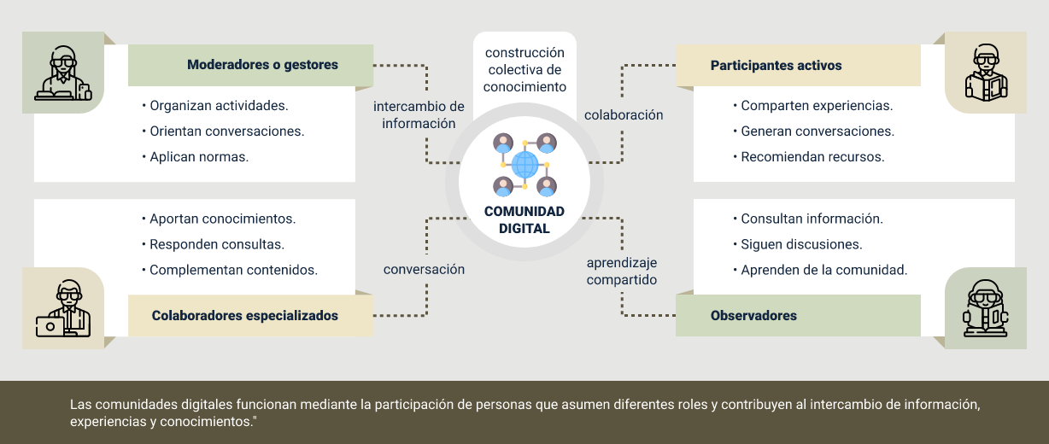
Comunidad digital
- Moderadores o gestores
- Organizan actividades.
- Orientan conversaciones.
- Aplican normas.
- Participantes activos
- Comparten experiencias.
- Generan conversaciones.
- Recomiendan recursos.
- Colaboradores especializados
- Aportan conocimientos.
- Responden consultas.
- Complementan contenidos.

- Observadores
- Consultan información.
- Siguen discusiones.
- Aprenden de la comunidad.
- Intercambio de información.
- Construcción colectiva de conocimiento.
- Colaboración.
- Conversación.
- Aprendizaje compartido.
Nota: las comunidades digitales funcionan mediante la participación de personas que asumen diferentes roles y contribuyen al intercambio de información, experiencias y conocimientos.
Con el propósito de integrar los conceptos abordados hasta el momento, se presenta un pódcast que explica cómo construir comunidades digitales alrededor del patrimonio cultural:
Transcripción del pódcast. Construyendo comunidades digitales alrededor del patrimonio cultural
Hombre: construyendo comunidades digitales alrededor del patrimonio cultural.
Mujer: ¡bienvenidos a este espacio formativo! Hoy hablaremos sobre cómo las redes sociales pueden convertirse en mucho más que un canal para publicar información. Estas también pueden ser escenarios para el diálogo, la participación y la construcción de comunidades digitales.
Hombre: para entenderlo, imaginemos una situación: un museo publica en sus redes sociales una fotografía antigua de la plaza principal de un municipio y hace una pregunta sencilla: ¿qué recuerdos o historias les inspira esta imagen?
Mujer: la respuesta de la comunidad no tarda en llegar. Decenas de personas comienzan a comentar, compartir fotografías familiares y contar anécdotas que han escuchado de sus abuelos. Lo que empezó como una publicación informativa se convierte rápidamente en una conversación colectiva.
Hombre: al observar esta participación, el equipo del museo entiende que la comunicación no debe quedarse en una sola dirección. Por eso responde a los comentarios, agradece los aportes e invita a la comunidad a seguir compartiendo nuevas imágenes, recuerdos e historias relacionadas con el patrimonio cultural.
Mujer: poco a poco, más personas se suman a la iniciativa. Cada fotografía, cada relato y cada comentario aporta una nueva perspectiva sobre la historia del lugar, enriqueciendo la información disponible y fortaleciendo el intercambio de conocimientos.
Hombre: y esto nos lleva a algo muy importante: cuando las publicaciones dejan de ser únicamente un medio para difundir contenidos pueden empezar a funcionar como un espacio de diálogo, colaboración y aprendizaje compartido.
Mujer: y esa interacción constante fortalece la confianza entre la institución y la comunidad. Además, motiva la participación, genera sentido de pertenencia y favorece la construcción de una comunidad digital comprometida con la preservación y divulgación de la memoria colectiva.
Hombre: por eso, este ejemplo nos demuestra que construir comunidades digitales no consiste simplemente en publicar contenidos con frecuencia. El verdadero objetivo es promover conversaciones, escuchar a las audiencias y reconocer el valor de sus aportes.
Mujer : porque cuando las personas sienten que sus experiencias, conocimientos e historias son valorados, participan con mayor interés y contribuyen de forma activa a la construcción de contenidos que fortalecen el patrimonio cultural.
Hombre: y las redes sociales se convierten en espacios de encuentro donde instituciones y ciudadanía colaboran para preservar la memoria colectiva, compartir conocimientos y mantener vivo el patrimonio cultural mediante la participación.
Mujer : gracias por acompañarnos, ¡nos escuchamos en un próximo encuentro!

Protocolos e interacción en entornos digitales
La comunicación en los entornos digitales requiere la aplicación de lineamientos que orienten la publicación de contenidos y la interacción con las audiencias. Estos criterios favorecen una gestión organizada de los canales institucionales, promueven la participación respetuosa y fortalecen la relación entre las instituciones culturales y sus públicos. En este tema se presentan los protocolos de comunicación digital, los diferentes tipos de interacción en las plataformas, las normas de convivencia y netiqueta, así como los principios para la gestión de conversaciones y la atención a los usuarios en los espacios digitales.

Protocolos de comunicación digital
La comunicación en las plataformas virtuales requiere la aplicación de criterios normativos que orienten la publicación de contenidos y la vinculación con las audiencias. Estos parámetros se estructuran a través de protocolos de comunicación, entendidos como lineamientos estratégicos que garantizan la consistencia de los mensajes y la continuidad operativa de la organización. Mediante estos instrumentos se definen pautas claras sobre la gestión de las publicaciones en lo relacionado con la frecuencia y los flujos de publicación, las temáticas permitidas como colecciones, exposiciones o agendas pedagógicas y los procesos de validación de la información.
Asimismo, estos documentos regulan la atención al usuario al establecer los procedimientos para responder consultas, el tratamiento técnico de los comentarios críticos y la asignación de responsabilidades dentro del equipo de trabajo. Como complemento, los protocolos incorporan un manual de estilo con orientaciones precisas sobre la identidad visual de la institución y la taxonomía del lenguaje adaptada a las características de cada medio digital.
En consecuencia, la incorporación de estos lineamientos o protocolos disminuye la improvisación y dota al personal de criterios comunes para actuar ante distintas situaciones. Esta estandarización es especialmente útil cuando la administración de los canales institucionales es gestionada por varias personas, pues lejos de restringir la comunicación, los protocolos operan como una guía que facilita la coordinación interna y asegura una presencia digital coherente (Macnamara, 2018).

Tipos de interacción en plataformas digitales
Las plataformas digitales ofrecen diferentes formas de interacción entre las instituciones culturales y sus públicos. Estas interacciones pueden clasificarse según el momento en que ocurren o según el propósito que cumplen dentro de los procesos de comunicación.
De acuerdo con el momento de la comunicación, las interacciones pueden ser:
- Sincrónicas: se desarrollan en tiempo real mediante transmisiones en vivo, chats o encuentros virtuales.
- Asincrónicas: se realizan en momentos diferentes, como ocurre con los comentarios, formularios de contacto o correos electrónicos.
Según su finalidad, las interacciones pueden orientarse a:
- Consulta de información: relacionada con servicios, actividades, exposiciones o recursos disponibles.
- Intercambio de conocimientos: vinculada a conversaciones y aportes sobre temas culturales o patrimoniales.
- Participación colaborativa: asociada a proyectos conjuntos, convocatorias o iniciativas comunitarias.
- Mediación cultural: relacionada con actividades educativas, visitas comentadas y espacios de interpretación del patrimonio.
Reconocer estos tipos de interacción ayuda a seleccionar estrategias de comunicación acordes con las características de cada canal y con las necesidades de las audiencias.
Para facilitar su comprensión y complementar lo relacionado, la siguiente tabla reúne los tipos de interacción en plataformas digitales, indicando su clasificación, características y ejemplos de aplicación en instituciones culturales:
- Tipos de interacción en plataformas digitales
Criterio de clasificación | Tipo de interacción | Características | Ejemplos en instituciones culturales
Momento de la comunicación. | Sincrónica. | Ocurre en tiempo real y permite respuestas inmediatas entre los participantes. | Transmisiones en vivo, recorridos virtuales guiados, chats y sesiones de preguntas y respuestas.
Momento de la comunicación. | Asincrónica. | Se desarrolla en momentos diferentes, sin necesidad de coincidencia temporal entre los participantes. | Comentarios en publicaciones, formularios de contacto, correos electrónicos y foros de discusión.
Propósito de la interacción. | Consulta de información. | Busca resolver dudas o acceder a información sobre servicios, actividades o contenidos institucionales. | Preguntas sobre horarios, exposiciones, colecciones o eventos culturales.
Propósito de la interacción. | Intercambio de conocimientos. | Promueve conversaciones y aportes relacionados con temas culturales o patrimoniales. | Debates sobre patrimonio, comentarios sobre exposiciones o intercambio de experiencias.
Propósito de la interacción. | Participación colaborativa. | Involucra a los usuarios en actividades colectivas o proyectos compartidos. | Construcción de memoria colectiva, convocatorias participativas o proyectos comunitarios.
Propósito de la interacción. | Mediación cultural. | Facilita procesos de interpretación, aprendizaje y acercamiento a contenidos patrimoniales. | Actividades educativas virtuales, visitas comentadas y espacios de diálogo con especialistas.

Normas de convivencia y netiqueta
Los entornos virtuales operan como espacios de reunión donde confluyen usuarios con opiniones, experiencias y perspectivas diversas. Para promover una convivencia armónica y democrática, es necesario establecer principios éticos que orienten la comunicación y regulen la participación dentro de estos canales.
El concepto de netiqueta reúne el conjunto de normas y recomendaciones prácticas que guían el comportamiento en los medios digitales y las clasifica en dos grupos:
- Prácticas recomendadas: comprenden el uso de un lenguaje respetuoso y cordial, la disposición al diálogo constructivo, la escucha activa frente a diferentes puntos de vista, la verificación de la información antes de compartirla, el reconocimiento explícito de la autoría de los contenidos utilizados, el respeto por la privacidad de los demás usuarios y el cumplimiento de las normas de participación establecidas por cada comunidad o plataforma digital.
- Conductas proscritas: implican evitar mensajes ofensivos, expresiones discriminatorias, comentarios de odio, la difusión de información falsa o no verificada, el uso de lenguaje agresivo o provocador, la divulgación de datos personales sin autorización, el acoso digital, el spam y cualquier comportamiento que dificulte la participación equitativa, genere conflictos o afecte el desarrollo respetuoso de las interacciones en los entornos digitales.
Estas normas adquieren especial relevancia en el ámbito cultural, donde suelen encontrarse múltiples interpretaciones sobre el patrimonio, la memoria histórica y las manifestaciones artísticas. La diversidad de perspectivas exige la configuración de entornos seguros donde el intercambio pueda desarrollarse en condiciones de respeto mutuo. La aplicación de estos principios de convivencia digital afianza la confianza entre las instituciones y los usuarios, contribuyendo a la construcción colectiva de conocimiento.
Para ampliar los conceptos sobre la netiqueta en medios digitales, se invita a consultar el siguiente video, en el que un experto en el área explica de manera clara los principales aspectos y recomendaciones relacionados con esta importante temática: https://www.youtube.com/watch?v=nETS1sXMKbw

Gestión de conversaciones y atención a usuarios
Los canales digitales de las instituciones culturales funcionan como espacios para difundir información y como escenarios de interacción donde las personas realizan consultas, comparten opiniones y participan en conversaciones relacionadas con el patrimonio. Es así como la gestión de conversaciones forma parte de la comunicación institucional y permite mantener espacios de interacción con las audiencias.
En la atención a los usuarios se requiere realizar un seguimiento constante de los diferentes espacios de interacción para identificar necesidades de información, temas de interés y oportunidades de participación. Este proceso facilita la respuesta oportuna a las inquietudes de las audiencias y proporciona información útil para ajustar contenidos, servicios y actividades de acuerdo con las dinámicas observadas en los entornos digitales.
Para desarrollar una gestión adecuada de las conversaciones, es recomendable establecer criterios claros de actuación, entre ellos:
- Monitoreo permanente de los canales digitales: permite identificar preguntas frecuentes, comentarios relevantes y situaciones que requieren atención institucional. Además, facilita el seguimiento de las conversaciones, el análisis de las tendencias de participación y la detección temprana de necesidades o inquietudes de las audiencias para orientar acciones de mejora.
- Respuesta oportuna a las consultas: favorece una comunicación más cercana con las audiencias y contribuye a mejorar la experiencia de los usuarios. Responder con claridad, precisión y dentro de tiempos razonables fortalece la confianza en la institución, promueve la participación continua y demuestra compromiso con la atención de los diferentes públicos.
- Moderación de las interacciones: ayuda a gestionar mensajes inapropiados, información errónea o situaciones que puedan afectar el desarrollo adecuado de los espacios de participación. También contribuye a mantener un ambiente respetuoso, prevenir conflictos entre los usuarios y garantizar que las conversaciones se desarrollen de acuerdo con las normas de convivencia establecidas.
- Canalización de consultas especializadas: facilita la remisión de solicitudes a las áreas responsables cuando se requiere información técnica relacionada con colecciones, investigación, educación o conservación. Este procedimiento asegura respuestas fundamentadas, evita la desinformación y permite que cada inquietud sea atendida por el personal con los conocimientos y competencias correspondientes.
En los museos y demás instituciones culturales, las consultas suelen estar relacionadas con actividades, exposiciones, servicios educativos, acceso a colecciones, eventos culturales o recursos disponibles en línea. La calidad de la atención influye directamente en la percepción que las personas construyen sobre la organización y en su disposición para continuar participando en los espacios digitales.
Además de resolver inquietudes, el análisis de las interacciones proporciona información útil sobre los intereses de las audiencias, los temas que generan mayor participación y las necesidades de información más recurrentes. Estos elementos pueden servir como insumo para fortalecer futuras estrategias de comunicación y mejorar la gestión de los espacios digitales.

Administración de contenidos para museos e instituciones culturales
La comunicación en los entornos digitales requiere la aplicación de lineamientos que orienten la publicación de contenidos y la interacción con las audiencias. Estos criterios favorecen una gestión organizada de los canales institucionales, promueven la participación respetuosa y fortalecen la relación entre las instituciones culturales y sus públicos. En este tema se presentan los protocolos de comunicación digital, los tipos de interacción en las plataformas, las normas de convivencia y netiqueta, así como los principios básicos para la gestión de conversaciones y la atención a los usuarios.

Relación entre plataformas, contenidos y públicos
La gestión de contenidos digitales en museos e instituciones culturales requiere comprender la relación existente entre las plataformas utilizadas para difundir información, los contenidos que se producen y los públicos a los que se dirigen. Estos tres elementos funcionan de manera articulada dentro de las estrategias de comunicación cultural y contribuyen a que los procesos de divulgación sean más claros, pertinentes y coherentes con los objetivos institucionales.
Las plataformas digitales corresponden a los canales a través de los cuales circula la información y se desarrollan diferentes formas de interacción con las audiencias. Los contenidos están conformados por los mensajes, recursos visuales, materiales sonoros, producciones audiovisuales y experiencias interactivas que permiten comunicar conocimientos, historias y manifestaciones relacionadas con el patrimonio. Los públicos, por su parte, agrupan a las personas que consultan, interpretan, comparten o participan alrededor de estos contenidos.
La relación entre estos elementos influye directamente en la efectividad de la comunicación. Un mismo tema puede requerir diferentes formas de presentación según las características de la audiencia y las posibilidades del canal seleccionado. Por esta razón, las decisiones relacionadas con la gestión digital deben considerar aspectos como:
- Características de los públicos: permiten identificar intereses, necesidades de información, hábitos de consulta y formas de participación en entornos digitales.
- Objetivos de comunicación: orientan la selección de los mensajes y los recursos más adecuados para divulgar información, promover actividades, fortalecer vínculos con la comunidad o difundir contenidos especializados.
- Características de los contenidos: determinan los formatos más apropiados para presentar la información según su nivel de complejidad, propósito comunicativo y contexto cultural.
- Posibilidades de las plataformas: cada canal ofrece diferentes opciones para publicar contenidos, organizar información y facilitar la interacción con las audiencias.
La articulación entre plataformas, contenidos y públicos permite diseñar estrategias de divulgación más consistentes y adaptadas a las necesidades de cada contexto. Cuando existe correspondencia entre el mensaje, el formato y las características de quienes reciben la información, aumentan las posibilidades de comprensión, participación y acceso al conocimiento cultural.
De esta manera, la administración de contenidos digitales trasciende la publicación de materiales en internet y se convierte en un proceso de planificación que busca garantizar que la información llegue a las personas adecuadas, mediante los canales más pertinentes y utilizando recursos acordes con los objetivos de comunicación de la institución cultural.
Para comprender de manera integrada la relación entre los principales elementos de la comunicación digital en el ámbito cultural, la siguiente figura relaciona cómo las plataformas digitales, los contenidos y los públicos se articulan para favorecer la divulgación, la interacción y el acceso al patrimonio mediante estrategias de comunicación coherentes:
- Relación entre plataformas, contenidos y públicos en la comunicación digital
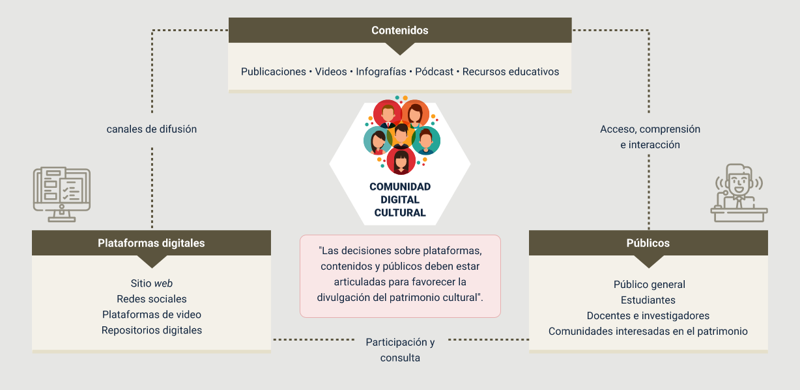
Comunicación digital cultural
"Las decisiones sobre plataformas, contenidos y públicos deben estar articuladas para favorecer la divulgación del patrimonio cultural".

- Contenidos
- Publicaciones
- Videos
- Infografías
- Pódcast
- Recursos educativos
- Canales de difusión
- Plataformas digitales
- Sitio web
- Redes sociales
- Plataformas de video
- Repositorios digitales
- Participación y consulta
- Públicos
- Público general
- Estudiantes
- Docentes e investigadores
- Comunidades interesadas en el patrimonio
- Acceso, comprensión e interacción

Organización y distribución de contenidos digitales
La producción de contenidos representa solo una parte de los procesos de comunicación digital. Para que la información llegue a los públicos y cumpla sus objetivos de divulgación, es necesario organizar los materiales y planificar su distribución a través de los diferentes canales institucionales.
La organización de contenidos incluye las acciones orientadas a estructurar, clasificar y mantener disponibles los recursos digitales. Una adecuada organización facilita la consulta de información, mejora la experiencia de navegación y favorece la recuperación de contenidos por parte de los usuarios.
Entre los aspectos más importantes de la organización de contenidos se encuentran:
- Clasificación temática: permite agrupar los contenidos de acuerdo con temas, proyectos, colecciones o líneas de trabajo institucional. Esta organización facilita la planificación de las publicaciones, mejora la coherencia entre los diferentes materiales y permite que los usuarios identifiquen con mayor facilidad la información relacionada con un mismo eje temático.
- Etiquetado y descripción: facilita la búsqueda y localización de los materiales mediante palabras clave, categorías de identificación y descripciones claras. Una adecuada asignación de etiquetas favorece la recuperación de la información, optimiza la navegación en los repositorios digitales y mejora la experiencia de consulta de las audiencias.
- Actualización periódica: contribuye a mantener la vigencia de la información y evita la acumulación de contenidos desactualizados. La revisión continua de los materiales permite incorporar nuevos recursos, corregir información cuando sea necesario y garantizar que los contenidos publicados respondan a las necesidades e intereses actuales de los públicos.
Por su parte, la distribución corresponde a las acciones mediante las cuales los contenidos son publicados y difundidos en diferentes plataformas digitales. Este proceso requiere seleccionar los canales más adecuados, definir los formatos de presentación y establecer momentos oportunos para la publicación.
Una misma información puede presentarse de diversas maneras según las características de cada medio. Por ejemplo, un contenido desarrollado para un sitio web puede adaptarse posteriormente a publicaciones breves, recursos audiovisuales o piezas gráficas para otros canales institucionales.
Cuando los materiales se encuentran organizados y distribuidos de manera coherente, aumentan las posibilidades de acceso a la información, se mejora la experiencia de consulta y el aprovechamiento de los recursos digitales producidos por la institución.

Coherencia entre mensaje, formato y audiencia
La efectividad de la comunicación digital depende de la relación que existe entre el mensaje que se desea transmitir, el formato utilizado para presentarlo y las características del público al que se dirige. La articulación de estos elementos contribuye a que los contenidos sean comprensibles, pertinentes y significativos para las audiencias.
La coherencia comunicativa puede entenderse a partir de tres componentes principales:
- Mensaje: corresponde a la información, el conocimiento o la experiencia cultural que se desea comunicar. Su contenido debe ser claro, pertinente y coherente con los objetivos institucionales, de manera que facilite la comprensión y el acercamiento de las audiencias al patrimonio cultural.
- Formato: es el recurso utilizado para presentar la información, como textos, imágenes, videos, infografías, podcasts o experiencias interactivas. La selección del formato debe responder a las características del contenido, al canal de difusión y a las necesidades de las audiencias para favorecer una comunicación más efectiva.
- Audiencia: hace referencia al grupo de personas al que se dirige el contenido y que lo interpreta desde sus propios intereses, conocimientos y experiencias. Conocer las características de la audiencia permite adaptar los mensajes y los formatos para promover una mayor comprensión, participación y apropiación de los contenidos culturales.
La selección de un formato debe responder tanto a las características del mensaje como a las necesidades de las audiencias. Algunos contenidos pueden requerir recursos visuales para facilitar la comprensión de conceptos complejos, mientras que otros pueden beneficiarse de formatos audiovisuales o de recursos sonoros que aporten contexto y profundidad a la información.
Cuando existe correspondencia entre el mensaje, el formato y las necesidades de la audiencia, la comunicación se torna más clara y aumenta la posibilidad de generar interés, comprensión y participación. Por el contrario, la ausencia de esta relación puede dificultar la interpretación de los contenidos y reducir su alcance comunicativo.
Por esta razón, la gestión de contenidos digitales requiere evaluar permanentemente cómo se articulan estos tres elementos dentro de las estrategias de comunicación cultural.

Buenas prácticas para la gestión de contenidos culturales
La gestión de contenidos culturales en entornos digitales requiere criterios que orienten la producción, publicación y administración de la información.
Entre las principales buenas prácticas se encuentran:
- Verificar la información antes de publicar: garantizar que los contenidos sean precisos, verificables y coherentes con las fuentes consultadas.
- Utilizar lenguaje claro e inclusivo: presentar los contenidos de manera comprensible para diferentes públicos, evitando expresiones ambiguas o excesivamente técnicas.
- Mantener coherencia institucional: asegurar que los contenidos respondan a los objetivos, la misión y las líneas de trabajo de la institución cultural.
- Respetar los derechos de autor y la propiedad intelectual: reconocer adecuadamente las fuentes de información y cumplir las condiciones de uso de los materiales empleados.
- Proteger los datos personales: aplicar criterios de privacidad y seguridad en el tratamiento de fotografías, testimonios y demás contenidos relacionados con las personas.
- Realizar seguimiento a las audiencias: analizar el comportamiento de los usuarios para identificar intereses, necesidades de información y oportunidades de mejora.
- Promover espacios respetuosos de interacción: favorecer el diálogo constructivo y la participación responsable dentro de las plataformas institucionales.
La aplicación de estas prácticas favorece una gestión más responsable de los contenidos culturales y promueve una percepción positiva de los espacios digitales administrados por museos e instituciones culturales.

Síntesis
El componente formativo desarrolla los fundamentos de la gestión de plataformas digitales para la divulgación del patrimonio cultural, abordando las características de los canales de comunicación, la producción y adaptación de contenidos, así como el análisis de las audiencias y las comunidades digitales. Además, presenta los principios que orientan la interacción en los entornos virtuales, incluyendo los protocolos de comunicación, la netiqueta y la gestión de conversaciones con los públicos.
Posteriormente, profundiza en la administración de contenidos para museos e instituciones culturales, considerando la relación entre plataformas, contenidos y públicos, la organización y distribución de los recursos digitales, la coherencia comunicativa y las buenas prácticas que favorecen una comunicación cultural planificada, responsable y orientada a fortalecer el acceso y la participación de las audiencias.
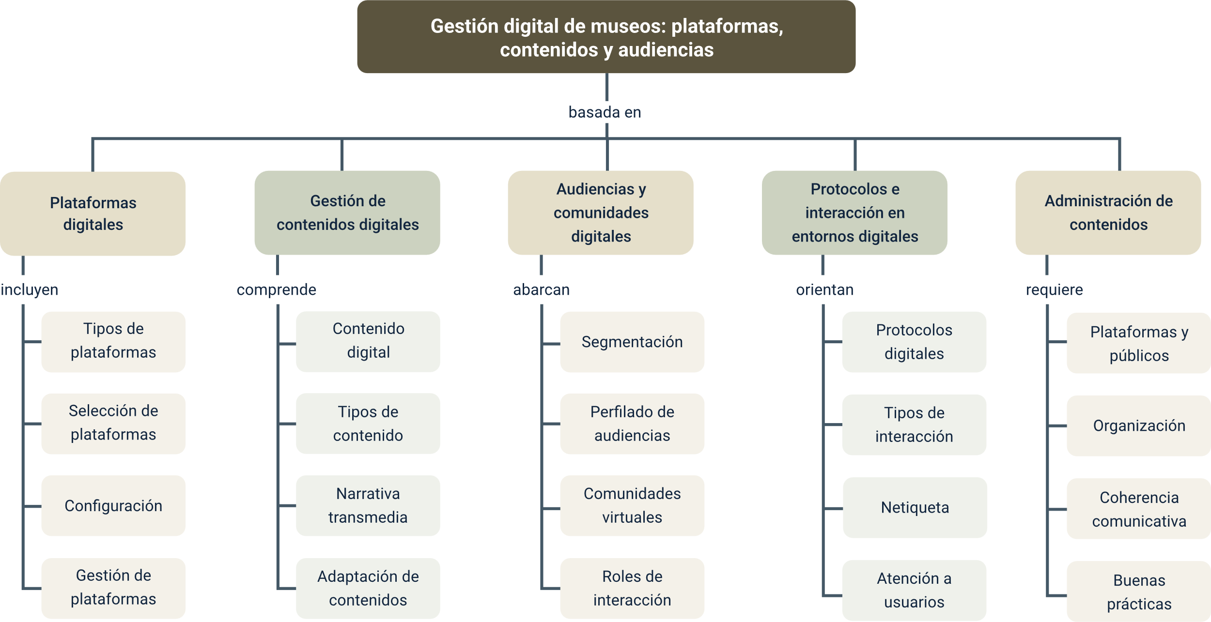

Glosario
Apropiación social: proceso mediante el cual las comunidades comprenden, valoran e integran el patrimonio cultural en sus propias vidas a través del conocimiento compartido.
Arquitectura de la información: disciplina encargada de organizar, estructurar y clasificar los contenidos en un espacio digital para facilitar su localización y consulta por parte de los usuarios.
Asincrónico: tipo de interacción digital que no ocurre en tiempo real, donde los mensajes se emiten y responden en momentos diferentes, como sucede en correos electrónicos o foros.
Audiencia: grupo de personas reales o virtuales a quienes se dirigen los mensajes, actividades y contenidos producidos por una institución.
Coherencia comunicativa: relación lógica y consistente entre el mensaje que se comunica, el formato utilizado y las características del público al que se dirige.
Comunidad virtual: grupo de usuarios que comparte intereses comunes en internet y mantiene relaciones estables de intercambio y diálogo a lo largo del tiempo.
Contenido digital: recurso, mensaje o material producido en formato digital, como textos, imágenes, videos o audios, utilizado para comunicar información cultural.
Divulgación cultural: acción orientada a difundir y hacer accesibles los conocimientos relacionados con el patrimonio, el arte, la historia y otras manifestaciones culturales.
Ecosistema digital: conjunto de plataformas, canales, contenidos y usuarios que interactúan y se relacionan dentro de los entornos digitales de una organización.
Formatos digitales: diferentes tipos de soportes o recursos utilizados para presentar información en entornos digitales, como publicaciones, videos, infografías o podcasts.
Interfaces: espacios visuales y funcionales de las plataformas digitales a través de los cuales los usuarios interactúan con los contenidos y servicios disponibles.
Netiqueta: conjunto de normas y recomendaciones que orientan el comportamiento respetuoso, cortés y seguro de las personas en los entornos digitales.
Perfilado de audiencia: proceso de descripción de las características, intereses, necesidades y motivaciones de un grupo específico de usuarios o audiencias.
Protocolo de comunicación: documento o guía institucional que establece normas, procedimientos, estilos y responsabilidades para la gestión de los canales digitales.

Referencias bibliográficas
Falk, J. H. (2009). Identity and the museum visitor experience. Left Coast Press.
Jenkins, H. (2008). Convergence culture: La cultura de la convergencia de los medios de comunicación. Paidós.
Kotler, N. Kotler, P. & Kotler, W. I. (2008). Museum marketing and strategy: Designing missions, building audiences, generating revenue and resources (2nd ed.). Jossey-Bass.
Macnamara, J. (2018). Evaluating public communication: Exploring new models, standards, and best practice. Routledge.
Parry, R. (Ed.). (2013). Museums in a digital age. Routledge.
Scolari, C. A. (2013). Narrativas transmedia: Cuando todos los medios cuentan. Deusto.
Tallon, L. & Walker, K. (Eds.). (2008). Digital technologies and the museum experience: Handheld guides and other media. AltaMira Press.
Wenger, E., McDermott, R., & Snyder, W. M. (2002). Cultivating communities of practice: A guide to managing knowledge. Harvard Business School Press.

Créditos
Nombre | Cargo | Centro de Formación y Regional
Claudia Johanna Gómez Pérez | Profesional G06. Responsable Ecosistema Virtual de Recursos Educativos Digitales | Centro Agroturístico – Regional Santander
Diana Rocío Possos Beltrán | Responsable de línea de producción | Centro de Comercio y Servicios - Regional Tolima
Dorian Sully Munera Rua | Experta temática | Centro de Servicios y Gestión Empresarial - Regional Antioquia
Andrés Felipe Velandia Espitia | Evaluador instruccional | Centro de Comercio y Servicios - Regional Tolima
Oscar Ivan Uribe Ortiz | Diseñador de contenidos digitales | Centro de Comercio y Servicios - Regional Tolima
Francisco José Vásquez Suárez | Desarrollador full stack | Centro de Comercio y Servicios - Regional Tolima
Gilberto Junior Rodríguez Rodríguez | Animador y productor audiovisual | Centro de Comercio y Servicios - Regional Tolima
María Fernanda Pineda Mora | Evaluadora de contenidos inclusivos y accesibles | Centro de Comercio y Servicios - Regional Tolima
Javier Mauricio Oviedo | Validador y vinculador de recursos educativos digitales | Centro de Comercio y Servicios - Regional Tolima

